ГБДОУ НАО « Детский Сад п.Хорей Вер»
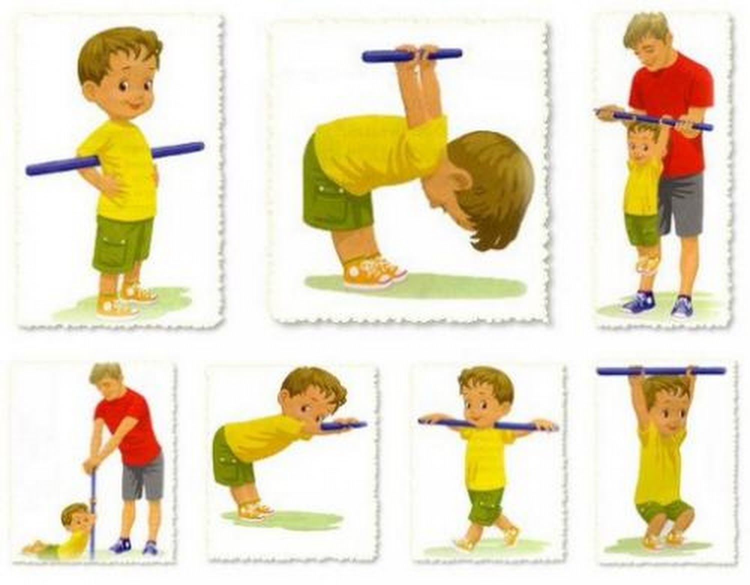  Пособие для проведения комплексов ЛФК | Цель занятий ЛФК: формирование стереотипа правильной осанки.  Задачи ЛФК:  1. Оказание общеукрепляющего воздействия на организм ребёнка.  2. Своевременная коррекция патологического и  предпатологического состояния.  3. Формирование и закрепление навыков правильной осанки.  4. Профилактика плоскостопия.  5. Нормализация функциональных возможностей наиболее важных  систем организма – дыхательной, сердечно-сосудистой и Т. Д.  Для решения этих задач используются специальные корригирующие  физические упражнения:  Упражнения для мышц брюшного пресса.  Упражнения для создания и укрепления мышечного  корсета спины.  Упражнения для профилактики плоскостопия.

Лечебная физкультура – это специально подобранные и организованные движения, направленные на профилактику и лечение различных патологий. Основные принципы ЛФК:
систематичность;
движение от простого к сложному;
соответствие нагрузки уровню развития и состоянию здоровья ребенка;
сочетание общего и специального воздействия.
ЛФК применяется для лечения ряда заболеваний и в качестве профилактики.
Как действует ЛФК на организм ребенка?
Лечебная зарядка оказывает положительное влияние на организм ребенка, позволяя:
сформировать правильную осанку;
избежать развития плоскостопия;
нормализовать функции иммунной и эндокринной систем;
повысить стрессоустойчивость.
ЛФК пойдет на пользу и полностью здоровым ребятам, и малышам, страдающим различными заболеваниями
При каких заболеваниях и состоянии помогают занятия ЛФК?
Лечебная физкультура является вспомогательным средством терапии многих патологий, в том числе заболеваний:
опорно-двигательного аппарата;
сердечно-сосудистой системы;
органов дыхания;
желудочно-кишечного тракта.
ЛФК необходимо использовать в период восстановления после травм и операций, при неврологических нарушениях и для стабилизации психоэмоционального состояния.
Как подбирается индивидуальный комплекс ЛФК?
Комплекс ЛФК делится на две части. В первую входят общеукрепляющие упражнения, направленные на укрепление всего организма. Вторая состоит из специально разработанных движений, направленных на исправление конкретных патологий.
При подборе упражнений учитывают:
возраст;
уровень физического и психоэмоционального развития;
развитость мелкой моторики.
Подбирать комплекс должен специалист, способный адекватно оценить состояние маленького пациента.
Противопоказания к ЛФК
Несмотря на очевидную пользу лечебной гимнастики, есть ряд противопоказаний к проведению тренировок. Это:
любые патологии в острой форме, занятия проводят в период ремиссии;
наличие злокачественных новообразований;
серьезные нарушения свертываемости крови;
порок сердца;
заболевания с высокой температурой.
Плохое самочувствие малыша – повод отложить тренировку. Снова приступить к занятиям ЛФК можно будет после выздоровления.
И если ЛФК – это индивидуальный подход для решения той или иной проблемы у ребенка, то обычные физические упражнения в виде регулярной зарядки будут полезны и показаны абсолютно всем детям.
Физические упражнения для детей
Физические тренировки подбирают с учетом показателей физического и психоэмоционального развития каждого малыша. В основе детской зарядки:
ходьба;
подвижные игры;
лазанье;
преодоление препятствий.
Начинать нужно с самых простых движений, постепенно усложняя их. Дошкольники любят подражать, поэтому родителям стоит самим показывать упражнения.
Зачем нужна утренняя зарядка
Пользу утренней зарядки для детей сложно переоценить. Основные цели занятий:
развитие мышечной системы, связок, суставов;
стимуляция кровообращения, что обеспечивает все внутренние органы питательными веществами и кислородом;
улучшение координации движений;
нормализация работы нервной системы;
укрепление иммунитета;
улучшение аппетита;
формирование полезной привычки начинать день с зарядки.
Поскольку зарядка для малышей проводится в игровой форме, то занятия улучшают настроение, приносят радость.
Время проведения
Зарядка с малышами, как правило, проводится с утра, сразу после пробуждения. Если по каким-то причинам утренние часы заняты, то можно выбрать другое время для проведения физических упражнений.
Важно не проводить занятия сразу же после еды. После кормления должен пройти 1 час. Общая продолжительность тренировки зависит от возраста:
1-2 года – 4-5 минут;
3-4 года – 5-8 минут;
5-6 лет – 8-10 минут.
Физические упражнения для детей младшего школьного возраста может продолжаться 10-15 минут.
Как проводить гимнастику
ЛФК с детьми
Упражнения для дошкольников нужно проводить только в форме игры с активным участием родителей. Занятия должны увлекать, а не быть скучной обязанностью.
Ключевая деятельность для этого возраста – предметная, поэтому нужно использовать для занятий игрушки.
Дополнительные элементы
Детская зарядка для малышей проводится в форме игры. В зависимости от плана тренировки выбирается дополнительный инвентарь. Может потребоваться:
мячик;
флажки или погремушки с ручкой для удобного захвата;
легкий обруч.
Для выполнения упражнений вместе с родителем используют фитбол, шведскую стенку.
Темп и очередность
Физические упражнения для детей проводятся в среднем темпе. Новые движения сначала нужно выполнять медленно, добиваясь того, чтобы оно было выполнено правильно. Затем темп можно будет увеличить.
Любая физзарядка для детей всегда начинается с разминки. Затем переходят к основному комплексу и завершают спокойной ходьбой и растяжкой.
Настроение
Зарядка с детьми должна приносить радость. Если малыш встал с плохим настроением или он неважно себя чувствует, то лучше отложить тренировку. Задача родителей – заинтересовать сына или дочку.
Как сделать зарядку привлекательной
Дошкольный возраст – время игр. Поэтому самый простой способ привлечь малышей к выполнению упражнений – предложить им поиграть. Зарядка для маленьких детей должна быть интересной и весёлой.
Еще один мощный стимул – пример родителей. Чтобы привлечь дошкольников к занятиям физической культурой, нужно «подружиться» со спортом самим.
Утренняя зарядка для детей 8-9 лет – это уже более серьезные тренировки. В этом возрасте стимулом может стать желание стать сильным, приобрести красивую фигуру.
Как составить план занятий
Родители, которые всерьез заботятся о физическом развитии своих детей, проводят занятия по определенному плану. Этот план поможет включать в комплекс зарядки для детей упражнения, направленные на отдельные группы мышц. Особенно важно планировать тренировки, если ребенок имеет некоторые особенности развития и им нужно делать упор на определенные виды нагрузок. Например, при сколиозе необходимо больше внимания уделять укреплению мышц спины.
План занятий лучше составлять на длительный срок, постепенно увеличивая нагрузки. Планирование должно быть гибким, чтобы можно было вносить изменения в зависимости от успехов ребенка.
Помимо планирования на длительный срок, необходимо составлять план занятий на день или неделю, чтобы успеть подготовить требуемый инвентарь и музыку.
Из чего состоит комплекс физических упражнений для малыша
Растяжка для детей
Составляя комплекс упражнений для ежедневных упражнений или утренней зарядки для ребенка, необходимо включить в него три этапа:
разминку;
основной комплекс упражнений;
завершающий этап.
Эта схема едина для детей любого возраста, отступать от неё нельзя.
Разминка
Цель этого этапа занятия – разогрев суставов и мышц. Исключение разминки может стать причиной получения микротравм при выполнении основного комплекса.
В разминку включают такие движения:
ходьба по комнате или на месте;
махи руками;
наклоны.
В процессе разминки можно читать бодрые стихи, рассказать начало игровой истории, по которой составлен комплекс утренней гимнастики для детей.
Основной комплекс
После завершения разминки приступают к выполнению основного комплекса. В него включают физические упражнения для детей, направленные на развитие мышц всего тела. Чтобы дошкольник не терял интерес, все движения должны быть связаны общей игровой историей.
Взрослый выполняет движения вместе с малышом и следит за тем, чтобы движения выполнялись правильно.
Завершающий этап
Завершают тренировку ходьбой по комнате и выполнением растяжки и дыхательных упражнений. После физических упражнений полезно будет сделать массаж. Детей старше 2 лет можно постепенно обучать приемам самомассажа.
Примеры упражнений для рук и плеч
Примеры движений для развития мышц рук и плечевого пояса, которые можно включить в утреннюю зарядку для малышей:
«Растем большими». ИП (исходное положение) – стоя, ноги слегка расставлены, руки опущены. Поднять руки, тянуться вверх, вернуться в ИП.
«Ладошки». ИП то же. Вытянуть руки вперед, ладонями вверх (показать ладошки, затем завести руки за спину (спрятать ладошки).
«Море волнуется». ИП то же. Немного наклониться вперед, опустив руки. Делать движения руками из стороны в сторону. Вернуться в ИП.
Примеры упражнений для ног
Упражнения для утренней зарядки для детей для укрепления мышц ног:
«Маленький-большой». ИП стоя, опустив руки. Присесть (стал маленьким, встать, поднимая руки вверх (стал большим).
«Качаем ножкой». ИП стоя, держась за спинку стула правой рукой. Делать махи левой ногой вперед-назад. Затем повернуться и выполнить другой ногой.
«Догонялки». Дети бегают по кругу, а взрослый делает вид, что хочет их поймать.
Упражнения для совершенствования ходьбы
В комплекс утренней гимнастики для детей включают движения для совершенствования ходьбы. Примеры:
«По узкой дорожке». Дорожку обозначают веревками, мелом или любым другим способом. Первоначально ширина должна быть 30 см, затем можно уменьшить её до 20 см, а потом и до 10 см.
«В горку, под горку». Нужно установить доску или гимнастическую скамейку так, чтобы один конец был выше другого на 20-25 см. Дети ходят по доске вверх и вниз с поддержкой.
«Влево-вправо». Выполняются мелкие приставные шаги боком по обозначенной дорожке или по доске.
Упражнения в развитии чувства равновесия
Эти игры для зарядки по утрам для детей помогают развить чувство равновесия:
«На одной ножке». Ребенок поднимает одну ногу, сгибая её в колене, стараясь удержать равновесие.
Ходьба с переступанием через предметы.
Ходьба вдоль шнура, проложенного в форме круга или зигзага.
Упражнения в лазанье
Физзарядка для малышей может включать обучение лазанью, если дома есть спортивный уголок со шведской стенкой. При отсутствии этого инвентаря тренировки проводят во время прогулок на детских площадках. Родители учат ребенка лазать по лесенкам. В первое время малыша необходимо страховать.
Упражнения в ползании
В детскую утреннюю гимнастику включают обучение ползанию. Малыша нужно научить ползать на четвереньках с опорой на колени и ладони. Позднее переходят к обучению ползанию на животе по скамейке – горизонтальной и наклонной. Следующий этап – ползание под натянутой веревкой, перебирание через скамейку.
Общеукрепляющие упражнения
Обязательно используют в зарядке для детей упражнения общеукрепляющего действия. Примеры:
«Бабочка». ИП стоя, руки опущены. Делать махи руками, имитируя движение крыльев бабочки.
«Самолет». ИП стоя, руки в стороны. Выполнять наклоны влево-вправо.
«Собираем грибы». Взрослый разбрасывает по комнате «грибы» (любые предметы, малыш собирает их, делая наклоны вперед с прямыми ногами.
Упражнения с мячом
Игры с мячом часто включают в комплекс утренней зарядки для детей. Примеры:
ИП сидя на полу, вытянув ноги вперед. Небольшой мячик положить на ноги, близко к животу. Прокатывать мяч по ногам, не сгибая коленей, до ступней и назад.
ИП лежа на полу. Зажать мяч между ступнями и попытаться поднять ноги.
ИП лежа на животе. Спереди положить мяч. Ребенок приподнимает руки и голову, стараясь положить руки на мяч.
Упражнения на растяжку
В завершающую часть утренней гимнастики для малышей добавляют упражнения на повышение эластичности мышц и сухожилий. Примеры:
«Кошечка». ИП встать на четвереньки, голову опустить вниз. На вдохе голову поднять, спину максимально выгнуть. На выдохе возврат в ИП.
«Лодочка». ИП стоя. Выставить одну ногу вперед, поочередно переносить тяжесть тела с одной ноги на другую. Переменить ноги.
«Тянемся к носочкам». Сесть на пол, широко расставив ноги. Наклоняться поочередно то к одной, то к другой ноге, стараясь достать до носочка ноги.
Несколько важных советов родителям
Полезные советы для родителей:
никогда не пропускайте этапы разминки и завершающий этап;
не занимайтесь, если малыш расстроен или плохо себя чувствует;
старайтесь разнообразить упражнения, проводите интересные зарядки для детей с играми.

